2. Çeltikte Beyaz Uç Nematodu (*Aphelenchoides besseyi*)

2.1. TANIMI

Aphelenchida takımı, Aphelenchoide familyasına ait olan Çeltik beyaz uç nematodu (*Aphelenchoides besseyi)* ilk kez 1915 yılında Kakuta tarafından saptanmıştır (Van Nieuwenhuyzen, 1977).

Tanımlanması ise, 1942’de Christie tarafından yapılmıştır. Franklin ve Siddiqi (1972)’ye göre, zararlının tür sinonimi *Aphelenchoides oryzae* Yokoo, 1948’dir.

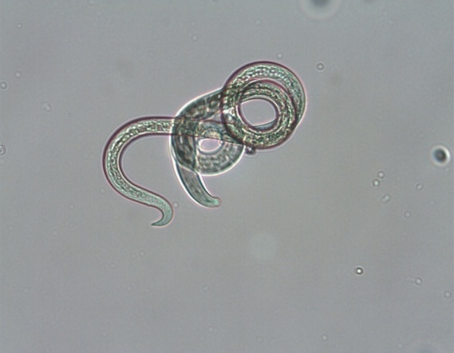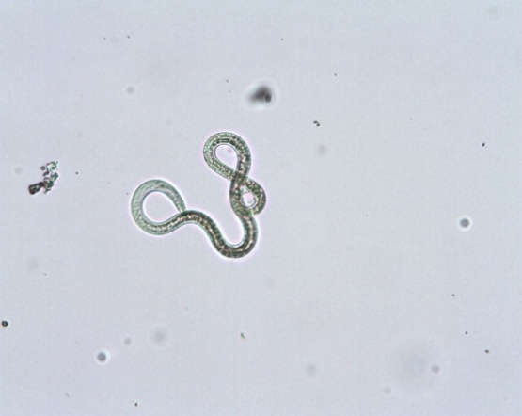

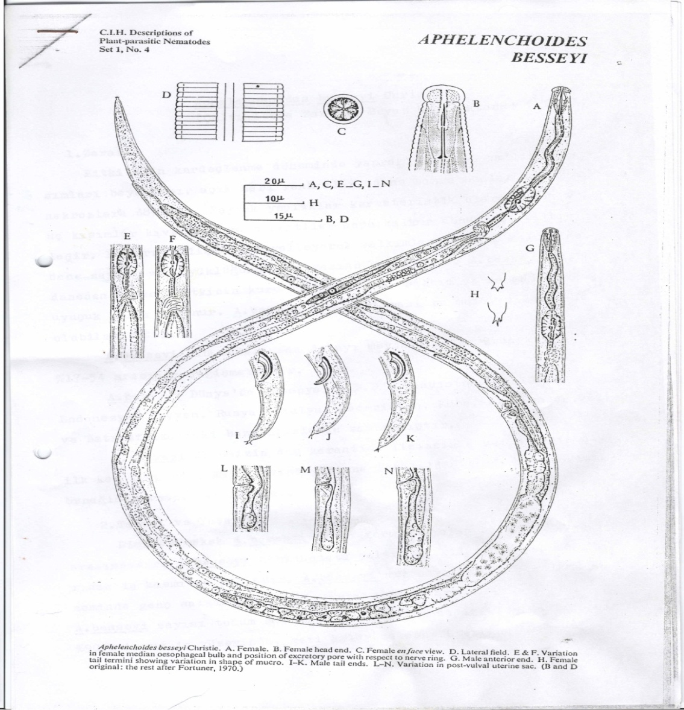

Çeltik beyaz uç nematodu (Aphelenchoides besseyi) Christienin, dişi ve erkeği iplik şeklinde mikroskobik canlılardır. Boyları yaklaşık 0.4-0.8 mm’dir. Nematod başlangıçta çeltik bitkilerinin yaprak kınlarının iç kısmına yerleşir. Ancak taneden toprağa geçtiğinde, konukçusunu bulamadığı takdirde 4 ay içinde ölür. Bulaşık tanelerden çıkan nematodlar, gelişmekte olan fidenin sak ve yapraklarının büyüme noktalarına doğru hareket ederek, dış parazit (ektoparazit) olarak beslenirler. Çiçek salkımlarına ve yaprak sap diplerine yumurtalarını bırakırlar. Bitkinin büyümesi ile birlikte yukarı doğru taşınırlar. Parthenogenetik olarak üreyebilen zararlı ayrıca, Culvularia spp.. Alternaria spp., Fusarium spp. ve Helmİnthosporium spp. gibi funguslar üzerinde de gelişebilir.

Nematodlann sayıları sapa kalkma döneminde genç salkımlarda hızla artar. Tohumları enfekte eden nematod sayısı 1-64 arasında değişmektedir. Nematodlann %90'ı kavuzun iç yüzeyinde, geri kalanı ise tane üzerinde bulunur.

Gelişebilmesi için optimum sıcaklık 21-25 0C’dir. Hayat devrini 21 0C’de 10 günde ve 23°C'de 8 günde tamamlar, l3°C"nin altında gelişmeleri durur. *A. besseyi* bulaşık tohumlarda dormant dönemde 2-3 yıl canlı kalabilir. Başlıca inokulum kaynağı tohumdur. Tohumluk ekildiğinde nematodlar aktif hale gelir. Büyüme noktasına doğru hareket eder. Apikal meristemde ektoparazit olarak beslenirler. Nematod sayısındaki artış kardeşlenmenin sonuna doğru meydana gelir. *A.besseyi* çeltik çiçeklerine giriş yaparak tohum kavuzlarının altında 4. dönem larva veya ergin olarak kışlar (Nandakumar *et al.*, 1975).

2.2. DAĞILIMI VE YAYGINLIK DURUMU

Çeltik beyaz uç nematodunun ABD, Afrika, Bangladeş, El Salvador, Çin, Endonezya Hindistan, İtalya, Kore, Küba, Macaristan, Pakistan, Tayvan ve Rusya’da bulunduğu kaydedilmektedir (Franklin and Siddiqi, 1972). Ülkemizde ilk kez 1995 yılında İpsala (Edirne) ve Gönen (Balıkesir)’de saptanmıştır (Öztürk ve Enneli, 1997). Balıkesir ve Çanakkale illerinde zararlıyla bulaşıklık % 11.75 (Mısırlıoğlu, 1999). Çankırı ve Çorum illerinde sırayla % 7.80 ve % 15.26 (Karataş, 2007). Trakya Bölgesinde 2007 yılında % 19 ve 2008 yılında % 43 bulunmuştur(Tülek ve Çobanoğlu, 2009).

2.3. EKONOMİK ÖNEMİ

A.B.D’de yapılan çalışmalarda hassas çeşitlerde farklı yıllara ait olmak üzere %17,5, %4,9 ve % 6,6 (Atkins ve Todd, 1959), Japonya’da (Yamada ve Shiomi, 1950) ise %10-30 verim kaybı tespit edilmiştir. Çin’de, bitkilerin bulaşıklık oranının %50’yi aşması durumunda verim kaybının %45’lere kadar ulaşabildiği belirtilmektedir (Tsay *et al*., 1998). Rusya’da *A.besseyi* ile bulaşık alanlarda %14–100 arasında ağır verim kayıpları meydana gelmektedir (Zelensky *et al*. 2008).

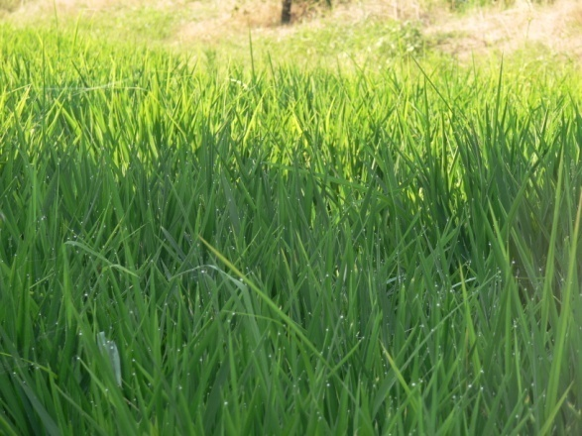 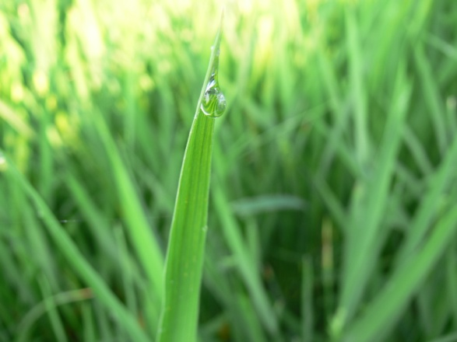

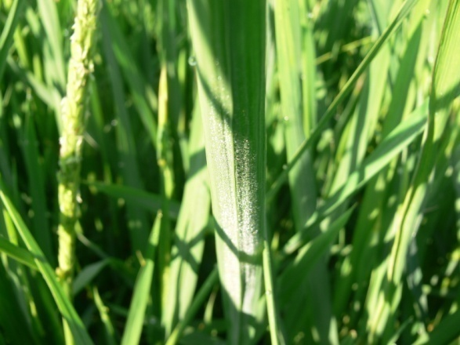

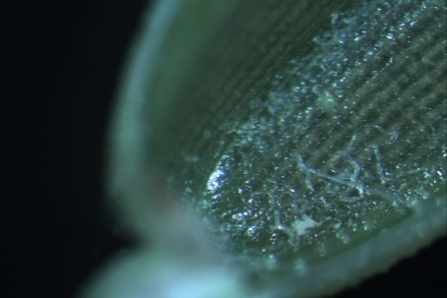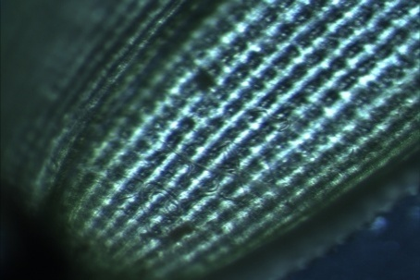

2.4. YAŞAM BİÇİMİ

Çeltikte, "beyaz uç" olarak bilinen hastalığa neden olur. Nematodun çeltik bitkisine verdiği zararın belirtileri, genç bitkilerde çok net olmamakla birlikte, literatüre göre kardeşlenme döneminde ortaya çıkmaktadır. Ülkemizde yapılan çalışmalarda ise. ilk belirtilere sapa kalkma döneminde rastlanmıştır. Buna göre. bitkilerin yapraklarının 2-5cm'lik uç kısımları karakteristik olarak önceleri beyazımsı açık sarı renk almakta ve zamanla kahverengi nekrozlara dönüşmektedir. Bayrak yapraklarda boy kısalmakta ve uç kısımlar kıvrılmaktadır. Sonuçta bitki gelişimi engellenmekte, salkımlar küçük kalmakta ve tane sayısı ile büyüklüğü azalmaktadır. Belirtiler, kalsiyum ve magnezyum noksanlıkları ile karıştırılabilir.

Çeltik beyaz uç nematodu, Dünya'da çeltik üretimi yapılan tüm ülkelerde görülebilmektedir. Bu nematod Ülkemizin iç ve dış karantina listesinde yer almaktadır. İlk defa 1995 yılında, Edirne-İpsala ve Balıkesir-Gönen'de yetiştirilen çeltiklerde tespit edilmiş olup, çeltik ekiliş alanlarında hızla yayıldığı yapılan analiz ve çalışmalar sonucu ortaya konmuştur.

Nematodlar olgun taneden başka, bitkinin kuru kısımlarında, salkım ve samanda da uyuşuk halde bulunur. Yayılması bu bitki parçaları ile de olabilmektedir. Zararlıdan dolayı çeltikte meydana gelen ürün kaybı, hassas çeşitlerde % 17-54, dayanıklı çeşitlerde ise %0-24 olarak bildirilmektedir.

2.5. BELİRTİLERİ VE ZARAR ŞEKLİ

Yaprakların uç kısmında 3-5 cm mesafede beyazlaşma olur. Belirtileri Mg ve Zn noksanlığı ile karıştırılabilir. Enfekte olmuş çiçek salkımı daha kısa ve dik durur. Çiçekler kısır olabileceği gibi cılız, biçimsiz çimlenme potansiyeli düşük taneler elde edilir.

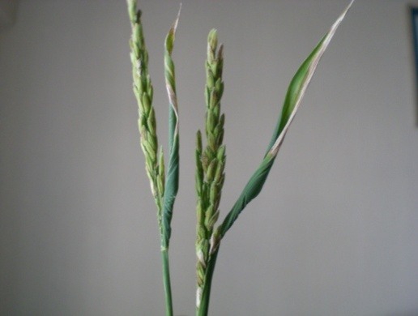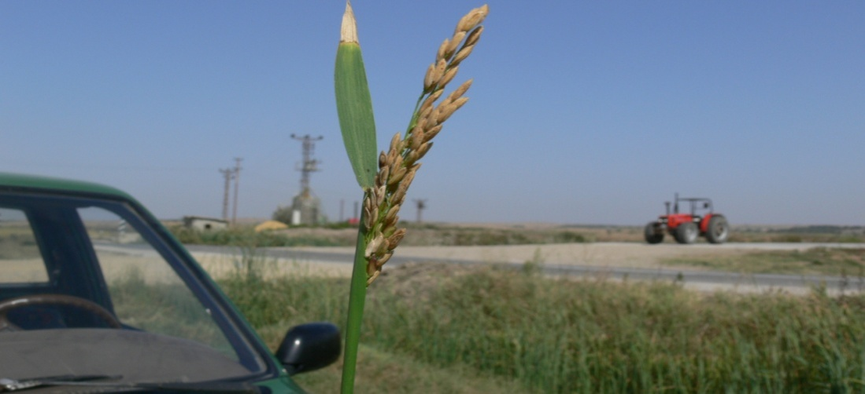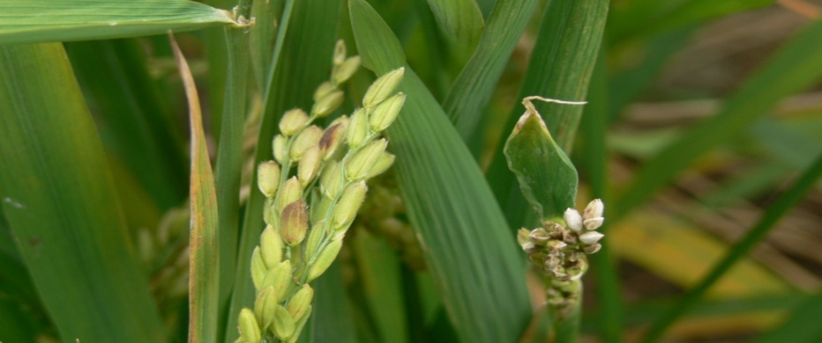



2.6. MÜCADELESİ

2.6.1. YASAL ÖNLEMLER

ÇBN, 6968 sayılı Zirai Mücadele ve Zirai Karantina Kanunu kapsamında 17.08.1995 tarih ve 22377 sayılı resmi gazetede yayımlanarak yürürlüğe giren iç karantinaya tabi zararlılar listesinde yer almaktadır.

2.6.2. KÜLTÜREL ÖNLEMLER

* Sıcak Su Uygulaması

IRRI’da Çeltik beyaz uç nematoduna karşı karantina amacıyla tohumluk soğuk suda 3 saat ve akabinde 52-57 C’de 15 dakika bekletilir.

* Dayanıklı Çeşit Kullanımı

*A.besseyi*’ye karşı çeşit reaksiyon çalışmaları ilk defa 1949 yılında A.B.D’de yapılan bir çalışmada rapor edilmiştir.

Arkansas Fortuna Nira 43 Bluebonnet

* Sertifikalı tohum kullanılmalıdır.
* Sertifikalı tohum kullanılmayacaksa ekilecek tohum mutlaka analiz ettirilmelidir.
* Nematodla bulaşık çeltik tohumları üretimde kullanılmamalıdır.
* Bulaşık yerlere ait sular, temiz yerlerden geçirilmemelidir.
* Bulaşık bitki artıkları imha edilmelidir.
* Nematoda dayanıklı veya toleranl çeltik çeşitleri kullanılmalıdır. Dünyada bazı çeşitler; (Bluebonnet, Vegold, Teichung Native 1, Norin gibi) dayanıklı olarak saptanmıştır. Bulaşık tohumlara karşı sıcak su uygulaması oldukça başarılı sonuçlar vermektedir.
* Tohumlar oda sıcaklığındaki suda (20°C) 16-20 saat bekletildikten sonra, 51°C*deki suda 7 dakika tutularak popülasyon azaltılabilir.
* Bulaşık tohumlar ön ıslatma yapılmaksızın 55-60°C'deki suda 10-15 dakika tutulabilir. Elektrikli ısıtma düzeneğinin kullanıldığı bu yöntemle zararlıya karşı %100 etki elde edilir.
* Çilek bitkisinde de üretim materyali dikim öncesi, 46°C'deki suya 10 dakika süreyle daldırılarak uygulamaya tabi tutulmalıdır. Ancak bu uygulama ile nematodlar tamamen ölmemekte, sadece popülâsyonda belirgin oranda bir düşüş elde edilebilmektedir.
* Bulaşık çeltik kavuzlarının yakılarak imha edilmesi uygulamalarının titizlikle yerine getirilmesi gerekmektedir.
* Fabrikalarda işleme sonucunda çıkan çeltik kavuzların tarım alanlarına ve tarımsal sulama kaynaklarına doğrudan bulaşmasına engel olunmalıdır.



**Sıcak su uygulamasının *A.besseyi* bireyleri üzerine etkisi**

**100 gr tohum x 3 Tek. x 4 Uyg. (kontrol, 40 ºC, 50 ºC, 55 ºC)** **CV(%): 11.47 **0.01**

2.6.3. KİMYASAL MÜCADELE

Tohumluklara nematisid uygulaması tohumdaki nematodların ölümü üzerine çok az etkili olmuştur (Hoshino ve Togashi, 2000).

Tohumlukların Metil Bromid (CH3Br) ile 30 g m-3 oranında 18 saat süreyle 16-18 0C’de fumigasyona tabi tutulması çeltik beyaz uç nematodu populasyonunu % 96-97 oranında düşürmektedir (Javor, 1973).

2.7. KONUKÇU YABANCI OTLAR

Çeltik tarlasında bulunan yabancı otlardan darıcan (*Echinocloa crus gali*, Gramineae) bitkisinin *A.besseyi*’ye konukçuluk yaptığı tespit edilmiş ve bilgilerimize göre ilk rapor niteliğindedir.